Mamba černá
Obyčejná: Fyzička 2, Finesa 4, Duše -, Životy 4
Obří: Fyzička 3, Finesa 5, Duše -, Životy 9
Rychlost: na zemi jako chůze, plave a šplhá stejně rychle jako člověk
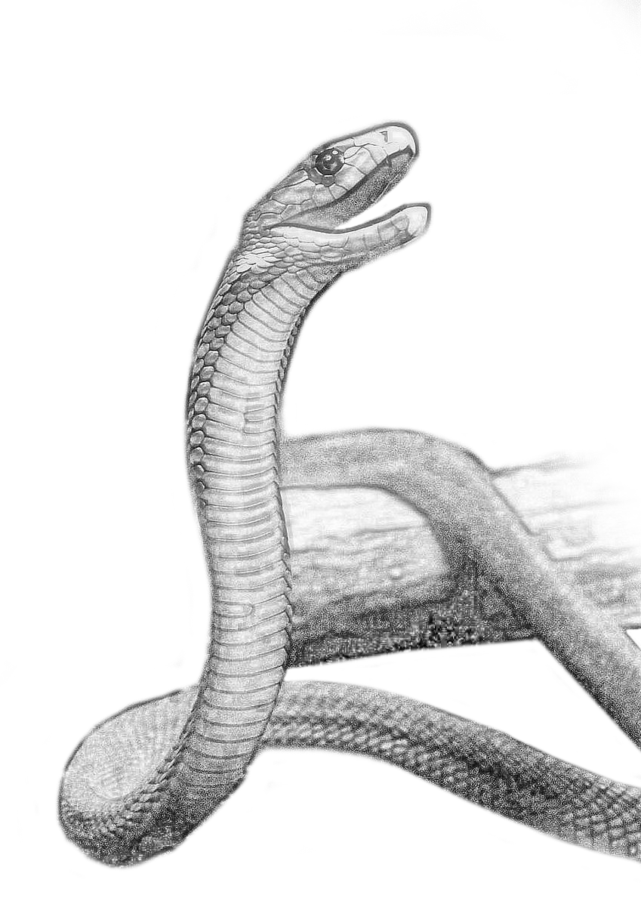
Smysly: zrak jako člověk, slabý sluch, výborný čich, detekce vibrací, infravidění
⚔ Zuby:
Obyčejná: 4 + k6, zranění 0
Obří:5 + k6, zranění 0
3 dávky jedu: 9 + k6 proti Fyzičce
Latence: 45 minut
Příznaky: Kovová chuť na jazyce, zplihlá oční víčka, rozmazané vidění, nekontrolované slinění, potíže s dýcháním, husí kůže, zarudlé oči. Později nevolnost, zvracení, průjem, bolest v podbřišku.
Vzhled: Štíhlý, tři metry (obří šest metrů) dlouhý šedý had.
Pohyb: Mamba je mrštná a obratně šplhá. Při plazení často zvedá přední část těla, aby se rozhlédla.
Prostředí: Savany, polopouště, řídké lesy a křoviny.
👣 Stopy: Brázda po hadím těle.
Boj: V ohrožení vztyčí přední polovinu těla, roztáhne žebra na krku, doširoka rozevře tlamu, syčí a pohybuje hlavou ze strany na stranu. Pokud nebezpečí nepomine, prudce a rychle zaútočí. Když loví, zůstává po uštknutí zakousnuta, aby jí kořist neutekla.
Mimo boj: Mamba je aktivní přes den, ráda se vyhřívá na slunci. Přes noc bývá zalezlá v dutinách stromů, ve skalních štěrbinách nebo v opuštěných termitištích.
Suroviny:
- Z jedových zubů mamby je možno získat až 3 dávky jedu (prodej 1 zl za dávku).

